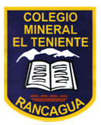**UNIDAD TECNICO PEDAGOGICO 2020 –APRENDIENDO EN LINEA MINERAL**

**CORREO INSTITUCIONAL DOCENTE:** [**marcela.banda@colegio-mineralelteniente.cl**](mailto:marcela.banda@colegio-mineralelteniente.cl)

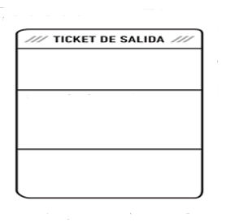 **ASIGNATURA: Religión.**

**NOMBRE ESTUDIANTE: ______________________________________________**

CURSO: 1° Básico LETRA: ______ FECHA: ________

N° 20

1. ¿Qué acción utilizarías si mamá o papá te dan un consejo?

Yo le pondría mucha atención y le E……………………………..

1. Escribe 2 nombres de personas que te hablan o enseñan buenas lecciones (consejos)

_______________________________________________________________

1. Dibuja a la persona que más te gusta Escuchar.